כריכה

סמינר הליכות בית יעקב



מוגש ע"י: הדסה מנוחה טלר, פנינה חיון
מגמת הנדסאות תוכנה
שם המנחה: רחל טוג

ינואר, 2024

דף שער

סמינר הליכות בית יעקב

שמות המגישות: הדסה מנוחה טלר, פנינה חיון
חתימה:_______________________
חתימה:_______________________
שם המנחה: רחל טוג
חתימת המנחה:__________
שם רכז המגמה: צביה נוביק
חתימה:___________________

הצעה לפרויקט גמר

אישור הצעת הפרויקט ממה"ט

הוספנה את צילום דף אישור הצעת הפרויקט שלכן, המאושרת שחזרה ממהט, כולל ההערות [צלמנה והדבקנה כאן]

תודות
התודה והברכה
ראשית לבורא עולם, החונן לאדם דעת, שנותן לנו את הכוחות, הכלים והיכולות לפעול תוך סייעתא דשמיא על כל צעד ושעל, אשר הביאנו לרגעי סיום אלו והוליכנו עד הלום.

לרכזת המגמה הגב' צביה נוביק שדאגה ותרמה לנו רבות במשך השנתיים האחרונות.

למורה רחל טוג על הליווי, הייעוץ וההכוונה בדרך להגשת הפרוייקט.

למורות המסלול - על המקצועיות וההשקעה, הנכונות לסייע בכל מה שנדרש, היחס החם והמסירות לאורך הדרך.

להנהלת הסמינר "בית יעקב הרב מאיר" על המשאבים הרבים שהועמדו לרשותנו.

מעל הכל למשפחותינו היקרות שהיו חלק בלתי נפרד מהאתגר שעמד בפנינו, על התמיכה, ההבנה והאמון שנתנו בנו, ועל הכל בכלל.

הצהרה
כאן דף ההצהרה שלכןשתקבלנה מהמזכירה או מהמנחה .
חתומנה עליו ביושר.

תקציר

בבואנו לתכנן את פרויקט הגמר, רצינו לחקור נושא בתחום התוכנה אשר יעשיר אותנו בידע ויקנה לנו את הניסיון והפרקטיקה של בניית מוצר משלב התכנון ועד ליישום מלא, ובמקביל יביא לידי ביטוי את הכלים והידע הנרחב שרכשנו במהלך תקופת הלימודים.
הקווים שהנחו אותנו בבחירת הרעיון היו מכמה היבטים :
הן מבחינת התוצר המוגמר שיועיל לכמה שיותר קהלי יעד שונים ככל האפשר. והן מבחינה מקצועית, שימוש בטכנולוגיות מתקדמות וחדשניות.
כאשר מטרתנו העיקרית הייתה ליצור מוצר שיעזור ויסייע ותופק ממנו תועלת מרובה.
חשבנו והפכנו ברעיונות שונים ומגוונים, ולבסוף החלטנו לפתח מערכת לתיווך קניות בנוחות מקסימלית.
הייחודיות של המערכת מתבטאת ביכולת לתווך בין אנשים המעוניינים לעזור אחד לשני בקניות, וביכולת לחפש בנוחות אדם שמעונין לקנות עבורי מוצר.
האתר שלנו הינו אתר חדשני לסיוע לאדם הצריך מוצר מסוים במהירות, וכן לחברו שמעוניין לעזור ולקנות לאחרים בלא טרחה גדולה.
בנינו אתר שמאפשר לעדכן הליכה לחנות וכן מאפשר בקשת קנית מוצר והמערכת מתאמת בין השניים, כאשר הם שייכים לאותה קבוצה (דוגמא לקבוצה: רחוב או מקום עבודה).
בנוסף, האתר מאפשר למשתמשים לאחר התיווך, להמשיך את התקשורת ביניהם ע"י התכתבות בצ'אט. וכן נותן אפשרות לעבור לאתר להעברת התשלום.

תוכן העניינים

תוכן ענינים
כריכה I
דף שער II
כאן תוכן הענינים שלכן- שנוצר באופן אוטומטי על ידי ההסטיילים של הכותרות שהגדרתן. . .
עליכן להשתמש בפקודה " עדכן תוכן כדי לעדכן את העמודים והכותרות אחרי שסימתן לכתוב את הפקרויקט.
הצעה לפרויקט גמר III
אישור הצעת הפרויקט ממה"ט IV
תודות 1
הצהרה 2
תקציר 3
תוכן העניינים 3
גוף העבודה: 4
1. מבוא 4
2. מדריך למתכנת: 5
2.1. אסטרטגיות טכנולוגיות: 5
2.2. תיאור מבנה הפרויקט: 7
2.3. עקרונות התכנון/ הבניה/ הניתוח: 8
3. מדריך למשתמש: 18
3.1. הוראות כלליות לשימוש באתר: 18
3.2. מסכים: 19
4. סיכום ומסקנות: 20
5. נספחים: 21
6. שונות: 22
7. ביבליוגרפיה: 23

גוף העבודה:

מבוא
כאן יבוא הסבר מקיף ויפה על הפרויקט שלכן, הרעיון, הצורך בפרויקט, הלקוח, וכו.
בערך עמוד אחד או שניים..
הסתכלנה בספר הדוגמא איך הוא צריך להראות.

מדריך למתכנת:

אסטרטגיות טכנולוגיות:
השתמשנו בשפות הבאות בכתיבת הפרויקט:

- : Html

- JavaScript :

- :CSS

- JQuery :

- MVC

- Asp.net
Asp.net MVC הינה ………..

תבנית MVC מפרידה את היישום לשלושה היבטים עיקריים:
- Model
- View
- Controller

השתמשנו בסביבות העבודה הבאות:
- :Visual Studio Code

- MongoDB Compass :

Microsoft SQL Server היא .

תיאור מבנה הפרויקט:

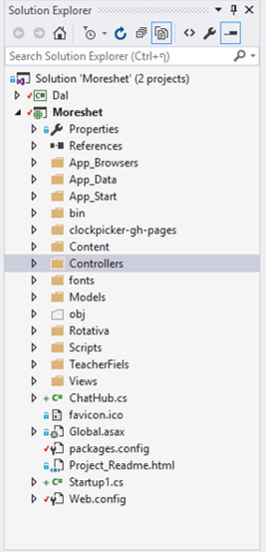
הפרויקט שלנו כולל 2 פרויקטים:
- "Client"
צד הלקוח של הפרויקט.
- "Server" -צד השרת של הפרויקט. מחולק ל-3 שכבות עיקריות:

DTO - :
כאן תתארנה את השכבות שלכן

Views:

Controllers:

Services:
עקרונות התכנון/ הבניה/ הניתוח:

1.3.1 עקרונות תיאורטיים:

כאן יבוא הסבר מקיף ויפה על העקרונות שבהן השתמשתן.
העזרנה בדוגמא והעתקנה חומר שאתן מבינו בו כל מילה ממקורות אחרים.

1.4 תרשימים:

1.4.1 עץ תהליכים:

כאן תרשים עץ התהליכים שלכן
העזרנה בדוגמא והעתקנה חומר שאתן מבינו בו כל מילה ממקורות אחרים.

1.4.2 תרשים Uml:

כאן תרשים UML של הפרויקט שלכן.
העזרנה בדוגמא והעתקנה חומר שאתן מבינו בו כל מילה ממקורות אחרים.

1.4.3 תרשים מראה המחלקות:

פרויקט ה-Dal :

כאן יבוא צילום ה- CD שלכן.
Class diagram ניתן ליצור אוטומטית מה- solution explorer ב- visual studio
העזרנה בדוגמא לראות איך זה אמור להראות

פרויקט ה- Moreshet:
כאן יבוא CD – class diagram של הפרויקט השני שלכן. וכן של כל השכבות

1.5 מבנה נתונים מאוכסנים:

1.5.1 תרשים SQL:

כאן תבוא הדיאגרמה של מבני הנתונים של מסד הנתונים שלכן, כולל קשרי הגומלין.

1.5.3 מבנה קבצים ותיקיות:
תארנה כאן את הקבצים שלכן..
- תיקיית תמונות עיצוב האתר-
הסבר...........

- קבצים המועלים לתאר ע"י המורה עבור התלמיד-
הסבר....................

- תיקיית תמונות פרופיל המשתמש-
הסבר................

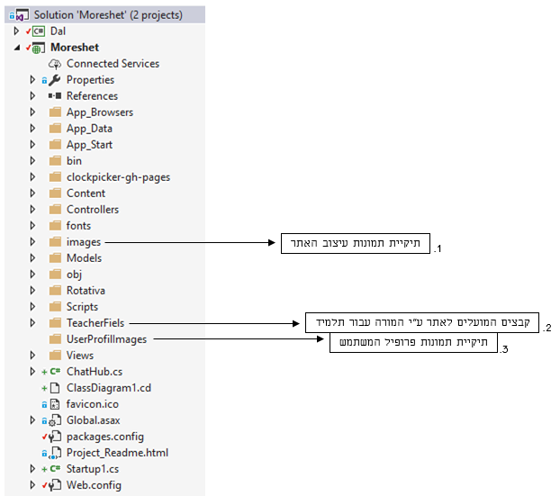
אפשר כאן את צילום הקבצים שלכן. מחקנה את הדוגמא !!!

1.6 תוכן הפרויקט:

1.6.1 תיאור המחלקות:

מחלקות ב- Dal:
- Address (כתובת)
מחלקה זו מייצגת כתובת של המשתמש, מחלקה זו אינה נבנית בתור טבלה ב- DB אלא מסוג Complex-Type.
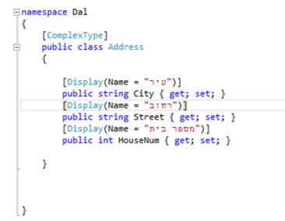
כאן תארנה את המחלקות שלכן

- Chat Message (הודעת צא'ט)
מחלקה זו מייצגת את הודעות הצא'ט המתנהלות בין המשתמשים.

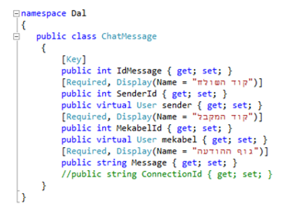

- UserController (משתמש):
יצירת, עריכת ומחיקת סוגי המשתמשים ועוד...
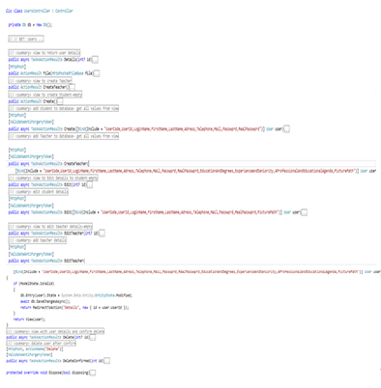

1.6.2 תיאור הפונקציות:

הפונקציה ChangeRadioLengthHour:
פונקציה זו נכתבה ב- java script, ומקושרת למסך השעות שלי למורה. פונקציה זו מקבלת את בחירת המשתמש (המורה) לקביעת שיעור בין 45 דקות או שמא 60 דקות. לפי בחירה זו ולפי הבחירות הקודמות אליה- בחירת שעת התחלה ובחירת שעת סיום, הפונקציה מחשבת מס' שיעורים (הנכנסים בין שעת ההתחלה לסיום) ומכניסה לטבלה הנוצרת דרך קוד הפונקציה את שורות השעות המחושבות.
כאן יבוא הסבר מפורט על הפונקציות שלכן.
כולל צילום הקוד הכולל תיעוד.
מחקנה את הדוגמא !!!!!
//function on change radio button to choose between lesson 45 minutes or 60 minutes
//after choose this function calculate
//A clock system built from the same hours The function calculates from the start
//time until the end time according to the length of the lesson that the teacher chose
function ChangeRadioLengthHour(valu)
{
$('#r1')[0].disabled = true;
$('#r2')[0].disabled = true;
var count=finalHour-Firsthour;
radio=parseInt(valu)
if(radio==45)
//The number of lessons increases if the lesson is 45 minutes
count+=parseInt(count/3)
//If there is another hour of study, add to count
var minCount=finalHour2+Firsthour2
if(minCount>=radio)
count+=parseInt(minCount/radio);
//Time2=the time in minutes
var index= $('#TeHours').children.length;
if(count==0)
alert("אין שעות לטווח שעות זה")
else if(count<0)
{
alert("טעות בהכנסת הנתונים")
}
else
$('#hideRow')[0].style.visibility="visible"
for (var i = 0; i <count; i++) {
for (var j = 0; j <=6; j++) {
var newel = document.createElement('td');
if(j==0)
{
//Current end time in minutes
var toTime=Firsthour*60+Firsthour2+radio
var fin=finalHour*60+finalHour2
if(toTime>fin)

מדריך למשתמש:

הוראות כלליות לשימוש באתר:

מדריך להולך לחנות:
אדם שהולך לחנות ומעוניין לקנות לאחרים, לוחץ על "אני יקנה" שבדף הבית (1). לאחר מכן צריך לרשום לאיזה חנות הוא הולך וכן לאיזה קבוצות הוא מעוניין לקנות וללחוץ על אישור (2.1)
כאשר ימצא אדם שרוצה שיקנו לו ששייך לאחת הקבוצות הנבחרות, תקפוץ הודעה(3.1) עם פרטי הקניה המבוקשת והוא יוכל לאשר או לסרב לקניה. אם יאשר את הקניה יפתח לו חלון צ'אט(4).

מדריך להזמנת מוצר:
אדם שנמצא בביתו וצריך מוצר מסוים, לוחץ על "הזמנת מוצר" שבדף הבית (1).
לאחר מכן צריך לרשום שם מוצר ופרטים נוספים וכן איזה קבוצות הוא מעונין שיקנו, וללחוץ על אישור (2.2).
כאשר ימצא אדם שמעוניין לקנות ששייך לאחת הקבוצות הנבחרות, תקפוץ הודעה (3.2) עם פרטי הקונה, וכפתור לפתיחת הצ'אט(4)

מדריך להצטרפות לקבוצה:
כדי לקנות אחד לשני צריך להיות חבר באותה קבוצה.
הצטרפות לקבוצה היא רק ע"י הזמנה לקבוצה.
כל חבר בקבוצה יכול להזמין אנשים לקבוצה.
נכנסים לדף "קבוצות" (6.1) ובוחרים קבוצה מסוימת, לוחצים על "הוספת חבר" ומכניסים את המייל של החבר (אפשר גם את השם שלו) (6.2) ואישור.
פעם הבאה שהחבר יכנס למערכת תקפוץ לו הודעה שמזמינה אותו להצטרף לקבוצה, הוא יוכל לאשר או לסרב הצטרפות או ללחוץ על "שאל אותי מאוחר יותר" (7).

מסכים:

מסך ראשי:

המסך השני שלך

המסך השלישי שלך

סיכום ומסקנות:
לאחר תקופה ארוכה ופורייה של שעות עבודה רבות בבניית פרויקט בהיקף נרחב שכזה ברצוננו להצביע על הישגים ומסקנות שנתקלנו בהם.
העמקנו את הידע וההיכרות שלנו עם הטכנולוגיות בהן השתמשנו לביצוע הפרויקט.
פיתחנו חשיבה לוגית עבור כל "מקרי הקצה" האפשריים שקיימים באתר וביצענו בדיקות.
למדנו להיעזר במדריכים וחיפוש אחר נושא מסוים, העומדים בטופ של החדשנות בתחום ההייטק.
למדנו להתמודד עם בעיות, איך לנתח בעיה מכל הכיוונים ולחפש פתרונות לבעיות
שעלולות להיווצר, ולפתור באופן עצמאי.
סיגלנו חשיבה מעמיקה ומקיפה, הסתכלות על המכלול ועל הפרט.

פיתוח הפרויקט מהרעיון הכללי ועד למוצר המוגמר דרש השקעה רבה וידע נרחב, ואכן השקענו רבות בפיתוחו הן בלמידת כלים חדשים והן ביישום הכלים שרכשנו בשנות הלימודים ואכן הצלחנו בעזרת הבורא לבנות אתר שמאפשר קניה אחד לשני בקלות ובנוחות.
האתר נמצא בשלבי פיתוח סופיים, וייתכן שיתרחשו שינויים שונים ושיפורים נוספים עד להגשת המוצר המוגמר.

נספחים:

שונות:

ביבליוגרפיה:
אתרים בנושא תכנות:
- stackoverflow.com
- webmaster.org.il
- w3schools.com

